Έκθεση ομαδικής εργασίας ομάδας 12 – Εφαρμογή Εθελοντικού Οργανισμού

Προγραμματισμός Διαδικτύου, 2022-2023

Μπουμπουκιώτη Μαρία-Ελένη, Α.Μ.: 1072880 – up1072880@upnet.gr

Βλάσση Στυλιανή, Α.Μ.: 1072792 – up1072792@upnet.gr

1. ΠΕΡΙΛΗΨΗ

Ζητούμενο της ομαδικής εργασίας που μας ανατέθηκε ήταν η ανάπτυξη εφαρμογής για έναν εθελοντικό οργανισμό. Αποφασίσαμε ο εθελοντικός μας οργανισμός να έχει ως στόχο την προσωπική και ακαδημαϊκή εξέλιξη των φοιτητών και να απευθύνεται σε STEM φοιτητές των πανεπιστημίων της Ελλάδας. Προκειμένου να σχεδιάσουμε την εν λόγω ιστοσελίδα, ερευνήσαμε σχετικές ιστοσελίδες άλλων εθελοντικών ομάδων της Πάτρας, για να δούμε τις κυριότερες λειτουργίες που περιέχουν, τόσο από την πλευρά του χρήστη, όσο και από την πλευρά του διαχειριστή. Παράλληλα, καθώς και οι δύο αποτελούμε μέλη εθελοντικών ομάδων, γνωρίζαμε εξαρχής ποιες είναι οι ανάγκες που πρέπει να καλυφθούν μέσω της ιστοσελίδας, οπότε φροντίσαμε να υλοποιήσουμε τα αντίστοιχα features. Αφού αντλήσαμε αυτές τις πληροφορίες, προχωρήσαμε στη σχεδίαση του εννοιολογικού μας μοντέλου και στην υλοποίηση μιας στοιχειώδους γραφικής διεπαφής, πρώτα σε figma και έπειτα σε κώδικα, ώστε να καταλήξουμε στο πώς θα πρέπει να μοιάζει μετά το τέλος της εργασίας μας η ιστοσελίδα. Έπειτα, προσθέσαμε στοιχεία αλληλεπίδρασης με τον χρήστη και εν τέλει προχωρήσαμε στην πλήρη υλοποίηση της εφαρμογής από την πλευρά του εξυπηρετητή, έχοντας υλοποιήσει παράλληλα μία συμβατή βάση δεδομένων. Το κομμάτι που μας δυσκόλεψε περισσότερο, ήταν στη φάση ένωσης των τμημάτων κώδικα router – controller – model με τη .hbs διεπαφή, για όλες τις λειτουργίες, με σκοπό μια ολοκληρωμένη χρήση της εφαρμογής.

1. ΜΕΘΟΔΟΛΟΓΙΑ

Ως πρώτο στάδιο της συνεργασίας μας, κάναμε μια έρευνα για το πώς υλοποιούνται οι λειτουργίες σε ιστοσελίδες σχετικών φοιτητικών εθελοντικών ομάδων που δραστηριοποιούνται τόσο στην πόλη της Πάτρας, όσο και στην υπόλοιπη Ελλάδα και το εξωτερικό. Καταγράψαμε κάποιους στόχους τους οποίους θέλαμε να πετυχαίνει η σελίδα μας, καθώς επίσης δημιουργήσαμε έναν μικρόκοσμο για το πώς σκεφτόμασταν σε αυτό το στάδιο την εφαρμογή μας. Θεωρήσαμε επομένως πως χρειάζονται 3 βασικοί ρόλοι: επισκέπτης, μέλος και διαχειριστής.

Μέσω της εφαρμογής μας λοιπόν, ο επισκέπτης μπορεί:

* Να δει στατιστικά για το πόσα μέλη είναι εγγεγραμμένα, σε πόσα πανεπιστήμια υπάρχουν μέλη και πόσα είναι τα προσεχή events.
* Να διαβάσει πληροφορίες για τον οργανισμό.
* Να ενημερωθεί για τις δράσεις του και να δηλώσει συμμετοχή στα external events.
* Να δει ποιοι άλλοι οργανισμοί είναι partners του οργανισμού μας.
* Να έρθει σε επαφή με τους υπεύθυνους της ομάδας.
* Να γίνει μέλος της ομάδας συμπληρώνοντας την φόρμα εγγραφής.

Το μέλος της ομάδας μπορεί:

* Να συνδεθεί στο λογαριασμό του.
* Να δει στατιστικά για το πόσα μέλη είναι εγγεγραμμένα, σε πόσα πανεπιστήμια υπάρχουν μέλη και πόσα είναι τα προσεχή events.
* Να διαβάσει πληροφορίες για τον οργανισμό.
* Να ενημερωθεί για τις δράσεις του και να δηλώσει συμμετοχή στα external και internal events.
* Να δει ποιοι άλλοι οργανισμοί είναι partners του οργανισμού μας.
* Να έρθει σε επαφή με τους υπεύθυνους της ομάδας.
* Να ανανεώσει τα στοιχεία του (πχ κωδικός πρόσβασης).
* Να δει σε ποια events έχει συμμετάσχει και σε ποια έχει δηλώσει να συμμετάσχει στο μέλλον.

Ο διαχειριστής (admin) μπορεί:

* Να συνδεθεί στο λογαριασμό του.
* Να δει στατιστικά για το πόσα μέλη είναι εγγεγραμμένα, σε πόσα πανεπιστήμια υπάρχουν μέλη και πόσα είναι τα προσεχή events.
* Να διαβάσει πληροφορίες για τον οργανισμό.
* Να δει ποιοι άλλοι οργανισμοί είναι partners του οργανισμού μας.
* Να δει ποιοι έχουν κάνει αίτηση για να γίνουν μέλη και να τους αποδεχτεί ή να τους απορρίψει.
* Να δει ποιοι έχουν στείλει μήνυμα και να τους απαντήσει.
* Να δει ποια είναι τα επερχόμενα events, να τα ανανεώσει, να τα διαγράψει ή να προσθέσει νέα.

Στην συνέχεια, προχωρήσαμε στην δημιουργία του πρότυπου εννοιολογικού διαγράμματος. Για την δημιουργία του εννοιολογικού διαγράμματος, χρησιμοποιήσαμε το εργαλείο ERDmaker (<https://erdmaker.com/> ). Ακολουθεί στιγμιότυπο από το εννοιολογικό μοντέλο μας:

Εικόνα 1: Εννοιολογικό Μοντέλο ERD της βάσης μας

Έπειτα, θεωρήσαμε απαραίτητο να κάνουμε χρήση του GitHub, ώστε η συνεργασία μας να είναι πιο αποτελεσματική κατά την διάρκεια του εξαμήνου. Η συγγραφή κώδικα και η συνεργασία μας διευκολύνθηκε σε μεγάλο βαθμό με αυτόν τον τρόπο. Όλα τα αρχεία μας βρίσκονται στον σύνδεσμο: https://github.com/. Ένα ακόμα εργαλείο που μας έλυσε τα χέρια είναι το Visual Studio Code (https://code.visualstudio.com/). Όσον αφορά το πιο πρακτικό κομμάτι, αρχικά, σχεδιάσαμε την μορφή των σελίδων μας με το figma και έπειτα προχωρήσαμε στην υλοποίηση τους με χρήση HTML και CSS, και ελάχιστης JavaScript, μόνο για σχεδιαστικούς σκοπούς. Στην πορεία, αναδιαμορφώσαμε το Project μας με χρήση Bootstrap, προς διευκόλυνση της διαδικασίας. Προσπαθήσαμε να χρησιμοποιήσουμε όσο το δυνατόν πιο συμβατικές πρακτικές κατά την διαδικασία αυτή, συμπεριλαμβάνοντας header, footer, navigation bar για πλοήγηση στις διάφορες υποσελίδες, δίνοντας προσοχή και στην εμφάνιση, ώστε να είναι σχετικά ελκυστική για τον επισκέπτη. Παράλληλα, δώσαμε προσοχή στο να έχουμε μια responsive εφαρμογή, που να δουλεύει και σε μικρότερες οθόνες.

Στην συνέχεια, μετά και τις σχετικές διαλέξεις θεωρίας, προχωρήσαμε στη δημιουργία του backend της σελίδας μας και της βάσης δεδομένων. Για την δημιουργία της βάσης. Αρκετά βοηθητικά βρήκαμε τα Node.Js και Express.js, οπότε μετά τη διδαχή τους, τα ενσωματώσαμε, ώστε να έχουμε πλήρη έλεγχο των λειτουργιών στο μη ορατό μέρος της εφαρμογής. Κάναμε έπειτα την μετάβαση από τα απλά HTML αρχεία σε Handlebars, δημιουργώντας κάποια templates, αλλά και partial Handlebars αρχεία, που μας βοήθησαν σημαντικά στο να μην επαναλαμβάνουμε πολλές φορές κομμάτια κώδικα στα αρχεία μας. Χρησιμοποιήσαμε επίσης σε πολύ μεγάλο βαθμό το framework Express για την υλοποίηση διαφόρων λειτουργιών του server. Σε μικρότερο βαθμό χρησιμοποιήσαμε επίσης τα πακέτο bcrypt το οποίο διδαχτήκαμε την τελευταία εβδομάδα του εξαμήνου.

Για την βάση δεδομένων της εφαρμογής μας, κάναμε χρήση της SQLite, καθώς και της βιβλιοθήκης της, better-sqlite3. Έτσι, δημιουργήσαμε τους πίνακες μας, πάντα με βάση το αντίστοιχο schema, στο οποίο είχαμε μετατρέψει το erd μας. Το σχεδιαστικό εργαλείο που χρησιμοποιήθηκε ήταν το DBrowser for SQLite. (<https://sqlitebrowser.org/> ). Για την δημιουργία πολλαπλών εγγραφών, χρησιμοποιήθηκε το εργαλείο mockaroo (<https://www.mockaroo.com/> ).

1. ΑΞΙΟΛΟΓΗΣΗ

Ως πρώτο κριτήριο αξιολόγησης είχαμε την πλήρη κατανόηση των απαιτήσεων των χρηστών μιας εφαρμογής όπως αυτή που μας ανατέθηκε, και κατά συνέπεια τον καθορισμό των λειτουργιών που αυτή θα πρέπει να προσφέρει. Έπειτα, καθώς προχωρήσαμε στην σχεδίαση της αρχικής διεπαφής της εφαρμογής μας, είχαμε ως κύριο στόχο την σχεδίαση μιας **responsive** ιστοσελίδας που θα ήταν κατάλληλα δομημένη και διακοσμημένη, έτσι ώστε να φαίνεται κομψή χωρίς να είναι φορτωμένη με αχρείαστο διακοσμητικό περιεχόμενο. Ακολούθως, κρίναμε απαραίτητο να δώσουμε έμφαση στην υλοποίηση real-life scenarios, όπως η αλληλεπίδραση των μελών, των επισκεπτών και του διαχειριστή με την ιστοσελίδα. Τέλος, σημαντικό υπήρξε για εμάς η υλοποίηση της προστασίας των ευαίσθητων δεδομένων (π.χ. κωδικός σύνδεσης), το οποίο όμως δεν καταφέραμε να ολοκληρώσουμε στο βαθμό που θα θέλαμε, λόγω έλλειψης χρόνου.

1. ΔΕΔΟΜΕΝΑ

Η λήψη και εισαγωγή δεδομένων στην βάση μας, συντελέστηκε σύμφωνα με την ακόλουθη διαδικασία. Αρχικά, “γεμίσαμε” τον πίνακα Student με “dummy data” φοιτητών, μέσω του online εργαλείου «mockaroo». Στην συνέχεια, επιλέξαμε κάποιους φοιτητές και τους προσθέσαμε και στον πίνακα Member. Σε αυτούς, δώσαμε και password, πάλι μέσω του «mockaroo». Οι υπόλοιποι πίνακες, γέμισαν με εγγραφές χειροκίνητα, ώστε να έχουμε τις διασυνδέσεις που επιθυμούσαμε. Τέλος, προστέθηκαν και πραγματικές εγγραφές μελών και φοιτητών, με σκοπό να χρησιμοποιηθούν κατά την επίδειξη χρήσης της εφαρμογής.

1. ΚΑΤΑΜΕΡΙΣΜΟΣ ΕΡΓΑΣΙΩΝ

Ως επί το πλείστον, ασχοληθήκαμε από κοινού σε όλες τις φάσεις δημιουργίας της εφαρμογής μας, έχοντας θέσει εξαρχής ως κανόνα της συνεργασίας μας την ταυτόχρονη εργασία σε κοινές ώρες, όποτε αυτό ήταν εφικτό, με σκοπό την πιο αποτελεσματική συνεννόηση και τη λήψη κοινών αποφάσεων. Ασύγχρονα, δουλέψαμε με τη χρήση τεχνολογιών code versioning (GitHub). Αφού πρωτίστως καταλήξαμε στο πως επιθυμούμε να κινηθούμε και ολοκληρώσαμε την αρχική δημιουργία της εφαρμογής στο figma, η Μαριλένα ανέλαβε να ολοκληρώσει το figma και η Στέλλα ξεκίνησε την υλοποίηση με κώδικα. Στην πορεία, ασχοληθήκαμε και οι 2 με υλοποίηση του κώδικα, ενώ μετά την εισαγωγή των τεχνολογιών backend, χρειάστηκε να χωρίσουμε εκ νέου τις αρμοδιότητες μας. Η Στέλλα ανέλαβε την μετατροπή των σελίδων από html σε handlebars, ενώ η Μαριλένα δημιούργησε τη βάση και ξεκίνησε τη σύνδεση της με τη διεπαφή. Στην συνέχεια και οι δύο ασχοληθήκαμε με την σύνδεση των διάφορων controllers.mjs με τη διεπαφή και τη βάση, ενώ τέλος, η Μαριλένα ολοκλήρωσε το κομμάτι αυτό και η Στέλλα εισήγαγε την τεχνολογία των sessions και του authentication. Τέλος, διορθώσαμε μαζί τυχούσες ατέλειες και έπειτα δημιουργήσαμε την αναφορά και την παρουσίαση. Οι δύο φάσεις με τις διαφορετικές αρμοδιότητες, ούσες άμεσα συνδεδεμένες μεταξύ τους, κινούνταν παράλληλα, σε κοινά working sessions, όπου μπορούσαμε να συζητάμε, να δίνουμε inputs για την πορεία της δουλειάς μας, αλλά και να διακόπτουμε τα επιμέρους tasks μας, με σκοπό να λύσουμε οποιοδήποτε κώλυμα προέκυπτε, από κοινού. Πριν και μετά από κάθε working session, συζητούσαμε την πρόοδο που έχουμε κάνει και θέταμε ερωτήματα και προτάσεις προς βελτίωση.

1. ΧΡΟΝΟΔΙΑΓΡΑΜΜΑ

Αναλυτικά το χρονοδιάγραμμα που ακολουθήσαμε, φαίνεται παρακάτω:

* Μάρτιος 2023 - ενδιάμεση παρουσίαση: Ανάλυση των απαιτήσεων της εφαρμογής, εύρεση σεναρίων χρήσης, σχεδίαση εννοιολογικού διαγράμματος, σχεδίαση διεπαφής στο figma και πρώτα βήματα για τη σχεδίαση διεπαφής με html, css.
* Ενδιάμεση παρουσίαση - μέσα Απριλίου: Ολοκλήρωση της γραφικής διεπαφής για όλες τις σελίδες.
* Μέσα Απριλίου - Τέλη Απριλίου: Υλοποίηση διαδραστικών λειτουργιών με javascript στο front-end.
* Αρχές Μαΐου - Μέσα Μαΐου: Επαναπροσδιορισμός της δομής του Project, ώστε να είναι σύμφωνη με την αρχιτεκτονική MVC, μετατροπή αρχείων html σε handlebars, ανάπτυξη διαφόρων routes και πλοήγηση σε αυτά.
* Μέσα Μαΐου - Τέλη Μαΐου: Δημιουργία βάσης δεδομένων, προσθήκη δεδομένων, σύνδεση με το Project, ανάπτυξη CRUD λειτουργιών μέσω του Model και των Controllers, υλοποίηση αυθεντικοποίησης χρήστη/διαχειριστή.

1. ΠΑΡΑΡΤΗΜΑ
   1. Σύνδεσμος του Project:

Το Project βρίσκεται στο GitHub, στο σύνδεσμο: https://github.com/stellavl/webproject

* 1. Οδηγίες Εγκατάστασης:

1. Κατεβάζουμε το node.js από το διαδίκτυο.
2. Κάνουμε clone το repository από το GitHub και το ανοίγουμε σε ένα workspace (πχ VS Code).
3. Τρέχουμε την εντολή npm install για να κατεβάσουμε τα απαραίτητα πακέτα.
4. Τρέχουμε την εντολή node app.mjs και πατάμε στη διεύθυνση που εκτυπώθηκε στο terminal για να δούμε την ιστοσελίδα.
   1. Οδηγίες χρήσης της εφαρμογής:

Για να δούμε την πλήρη υλοποίηση του Project, εκτός από την πλευρά του επισκέπτη, μπορούμε:

* για το μέλος: Nα κάνουμε login με email = stella@gmail.com και password = 2023
* για το διαχειριστή: Nα κάνουμε login με email = admin@gmail.com και password = 1234@!
  1. Στιγμιότυπα χρήσης της εφαρμογής:

Η εφαρμογή αποτελείται από 5 βασικές σελίδες.

Εικόνα που περιέχει κείμενο, λογισμικό, λογισμικό πολυμέσων, εικονίδιο υπολογιστή

Περιγραφή που δημιουργήθηκε αυτόματα

Home Page

Εικόνα που περιέχει κείμενο, στιγμιότυπο οθόνης, λογισμικό, εικονίδιο υπολογιστή

Περιγραφή που δημιουργήθηκε αυτόματα

About Page

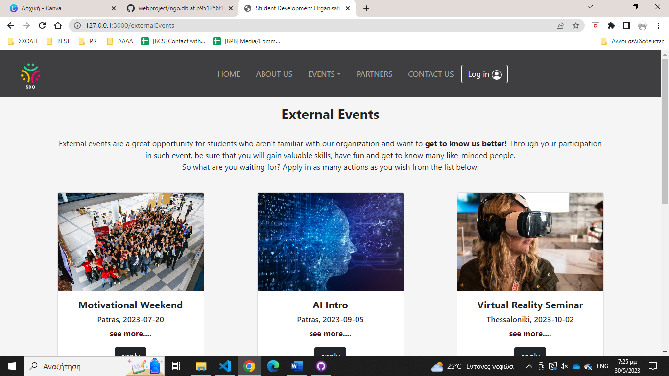

Events Page

Εικόνα που περιέχει κείμενο, στιγμιότυπο οθόνης, λογισμικό, εικονίδιο υπολογιστή

Περιγραφή που δημιουργήθηκε αυτόματα

Partners Page

Εικόνα που περιέχει κείμενο, στιγμιότυπο οθόνης, λογισμικό, εικονίδιο υπολογιστή

Περιγραφή που δημιουργήθηκε αυτόματα

Contact Page

1. **Features για επισκέπτη**

Εκτός από το να βλέπει το περιεχόμενο των 5 σελιδών, ο επισκέπτης μπορεί να αλληλεπιδράσει με το σύστημα με 3 τρόπους:

* 1. **Εγγραφή σαν μέλος**

Στο κάτω μέρος του home page υπάρχει μία φόρμα στην οποία ο φοιτητής μπορεί να συμπληρώσει τα στοιχεία του για να γίνει μέλος της ομάδας και να τα υποβάλλει πατώντας “Submit”. Δεν μπορεί όμως απευθείας να αξιοποιήσει τις λειτουργίες του μέλους, καθώς θεωρείται inactive μέχρι ο διαχειριστής να δεχτεί την αίτησή του, ίσως μετά από κάποια προσωπική συνέντευξη.

**Εικόνα που περιέχει κείμενο, στιγμιότυπο οθόνης, λογισμικό, εικονίδιο υπολογιστή

Περιγραφή που δημιουργήθηκε αυτόματα**

* 1. **Συμμετοχή σε external event**

Πατώντας στην καρτέλα external events ο φοιτητής μπορεί να δει τα events που απευθύνονται σε όλους τους φοιτητές και όχι μόνο στα μέλη της SDO. Όταν πατήσει apply σε κάποιο event, θα εμφανιστεί ένα pop-up window που θα του ζητάει κάποια προσωπικά στοιχεία για να κάνει την αίτησή του.

**

Εικόνα που περιέχει κείμενο, στιγμιότυπο οθόνης, λογισμικό, τοποθεσία web

Περιγραφή που δημιουργήθηκε αυτόματα

* 1. **Επικοινωνία με το διαχειριστή**

Μέσα από την καρτέλα “CONTACT US” ο φοιτητής μπορεί να γράψει το μήνυμα που θέλει να στείλει στο διαχειριστή της ομάδας και να το υποβάλει πατώντας «Submit»

**Εικόνα που περιέχει κείμενο, στιγμιότυπο οθόνης, λογισμικό, εικονίδιο υπολογιστή

Περιγραφή που δημιουργήθηκε αυτόματα**

1. **Features για μέλη**

Εκτός από το να βλέπει το περιεχόμενο των 5 σελιδών (με τη διαφορά ότι δεν μπορεί να συμπληρώσει τη φόρμα εγγραφής στο home page καθώς τo αντίστοιχo button είναι disabled), το μέλος μπορεί να αλληλεπιδράσει με το σύστημα με 3 τρόπους:

* 1. **Σύνδεση στο προφίλ**

Πατώντας στο «Log In» button στο πάνω δεξιά μέρος και των 5 σελιδών, μπορεί να πληκτρολογήσει τα διαπιστευτήρια του και να συνδεθεί στο λογαριασμό του.

Εικόνα που περιέχει κείμενο, λογισμικό, λογισμικό πολυμέσων, εικονίδιο υπολογιστή

Περιγραφή που δημιουργήθηκε αυτόματα

* 1. **Προφίλ Χρήστη**

Κάνοντας κλικ στο profile button μπορεί να πατήσει «My Profile» για να πλοηγηθεί στη σελίδα profile.

Εικόνα που περιέχει κείμενο, λογισμικό, λογισμικό πολυμέσων, εικονίδιο υπολογιστή

Περιγραφή που δημιουργήθηκε αυτόματα

Τότε η ιστοσελίδα θα κάνει redirect στο προφίλ του. Από εκεί μπορεί να δει και να επεξεργαστεί τα προσωπικά του στοιχεία (κωδικό και αριθμό τηλεφώνου) και να τα αποθηκεύσει πατώντας “Update Info”. Ταυτόχρονα, μπορεί να προσθέσει φωτογραφία προφίλ πατώντας στο button «Upload new photo» ή να διαγράψει την υπάρχουσα πατώντας “Delete”.

Εικόνα που περιέχει κείμενο, στιγμιότυπο οθόνης, λογισμικό, εικονίδιο υπολογιστή

Περιγραφή που δημιουργήθηκε αυτόματα

Αν κάνει scroll λίγο παρακάτω, θα μπορέσει να δει τα events στα οποία έχει συμμετάσχει στο παρελθόν καθώς και αυτά που έχει δηλώσει ότι θα συμμετάσχει.

Εικόνα που περιέχει κείμενο, στιγμιότυπο οθόνης, λογισμικό, εικονίδιο υπολογιστή

Περιγραφή που δημιουργήθηκε αυτόματα

* 1. **Συμμετοχή σε event**

Πατώντας την καρτέλα “Internal Events” ή “External Events” το μέλος μπορεί να δει ποια είναι τα προσεχή events (που απευθύνονται μόνο στα μέλη της SDO ή σε όλους τους φοιτητές αντίστοιχα) και να δηλώσει συμμετοχή σε κάποια από αυτά πατώντας «apply». Τότε, η εφαρμογή παίρνει τα στοιχεία από το λογαριασμό του και τα περνάει στη βάση. Για επιβεβαίωση, μπορεί μέσα από τη profile page να δει ότι το event έχει δηλωθεί.

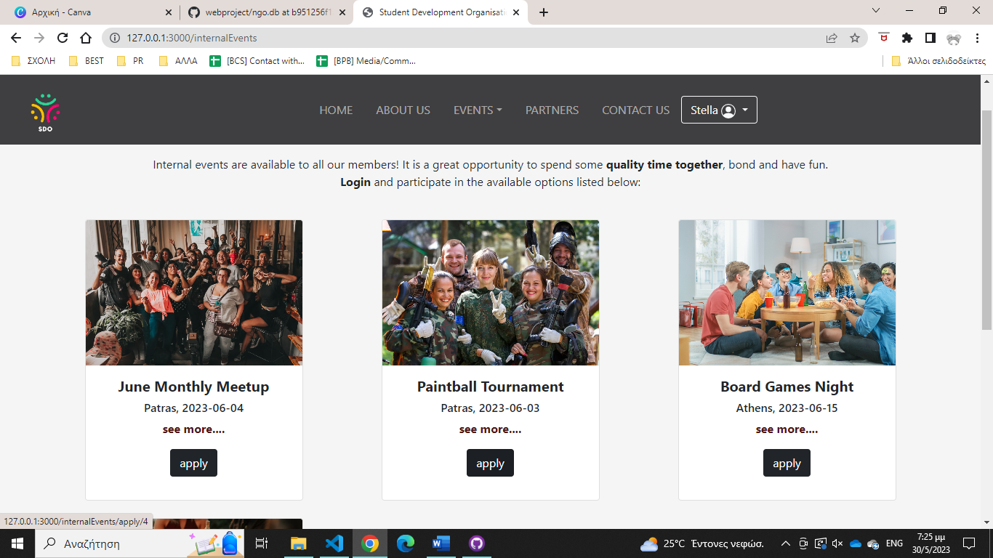Εικόνα που περιέχει κείμενο, στιγμιότυπο οθόνης, λογισμικό, εικονίδιο υπολογιστή

Περιγραφή που δημιουργήθηκε αυτόματα

1. **Features για διαχειριστή**

Εκτός από το να βλέπει το περιεχόμενο των 5 σελιδών (με τη διαφορά ότι δεν μπορεί να συμπληρώσει τη φόρμα εγγραφής στο home page, ούτε να κάνει apply σε event ούτε να στείλει μήνυμα στο contact καθώς τα αντίστοιχα buttons είναι disabled), ο διαχειριστής μπορεί να αλληλεπιδράσει με το σύστημα με 5 τρόπους:

* 1. **Σύνδεση στο προφίλ**

Πατώντας στο «Log In» button στο πάνω δεξιά μέρος και των 5 σελιδών, μπορεί να πληκτρολογήσει τα διαπιστευτήρια του και να συνδεθεί στο λογαριασμό του.

Εικόνα που περιέχει κείμενο, στιγμιότυπο οθόνης, λογισμικό, οθόνη

Περιγραφή που δημιουργήθηκε αυτόματα

Έπειτα κάνοντας κλικ στο admin button μπορεί να πατήσει «Admin Panel» για να πλοηγηθεί στη σελίδα admin.

Εικόνα που περιέχει κείμενο, στιγμιότυπο οθόνης

Περιγραφή που δημιουργήθηκε αυτόματα

* 1. **Διαχείριση Pending Membership requests**

Στο admin panel, υπάρχει η καρτέλα «Pending Membership requests». Εκεί ο admin έχει πρόσβαση στα ονόματα και τα email των φοιτητών που έχουν συμπληρώσει τη φόρμα εγγραφής και θέλουν να γίνουν μέλη της ομάδας. Είναι στην ευχέρεια του το αν θα πατήσει «Accept» και ο φοιτητής θα μπορεί να συνδέεται κανονικά με τα διαπιστευτήριά του, ή «Reject» και ο φοιτητής θα διαγραφτεί από τη βάση.

Εικόνα που περιέχει κείμενο, στιγμιότυπο οθόνης, λογισμικό, λογισμικό πολυμέσων

Περιγραφή που δημιουργήθηκε αυτόματα

* 1. **Διαχείριση Pending Messages**

Στο admin panel, υπάρχει η καρτέλα «Pending Messages». Εκεί ο admin έχει πρόσβαση στα μηνύματα που λαμβάνει από φοιτητές μέσω της καρτέλας contact. Μπορεί να πατήσει το «Answer» και να απαντήσει το εκάστοτε μήνυμα μέσω email.

Εικόνα που περιέχει κείμενο, στιγμιότυπο οθόνης, λογισμικό, εικονίδιο υπολογιστή

Περιγραφή που δημιουργήθηκε αυτόματα

Εικόνα που περιέχει κείμενο, στιγμιότυπο οθόνης, οθόνη, λογισμικό

Περιγραφή που δημιουργήθηκε αυτόματα

* 1. **Διαχείριση Upcoming Events**

Στο admin panel, υπάρχει η καρτέλα «Upcoming Events ». Εκεί ο admin μπορεί να δει, να ανανεώσει, να διαγράψει τα επερχόμενα events ή να προσθέσει νέα.

Εικόνα που περιέχει κείμενο, ηλεκτρονικές συσκευές, στιγμιότυπο οθόνης, λογισμικό

Περιγραφή που δημιουργήθηκε αυτόματα